Что насторожит налоговиков в вашем РСВ за 9 месяцев

Все больше информации о нарушениях налоговики получают на камеральных проверках ваших расчетов и деклараций. Приходить в компанию инспекторам вовсе не обязательно. Недочеты организации видны проверяющим и из вашего расчета по взносам. Узнайте, на что в первую очередь смотрят контролеры, и их запросы не застанут вас врасплох.
Необлагаемые выплаты
В отличие от НДФЛ в расчет по взносам включают в том числе и необлагаемые выплаты. И если их сумма значительна, инспекторы попросят пояснения и расшифровку.
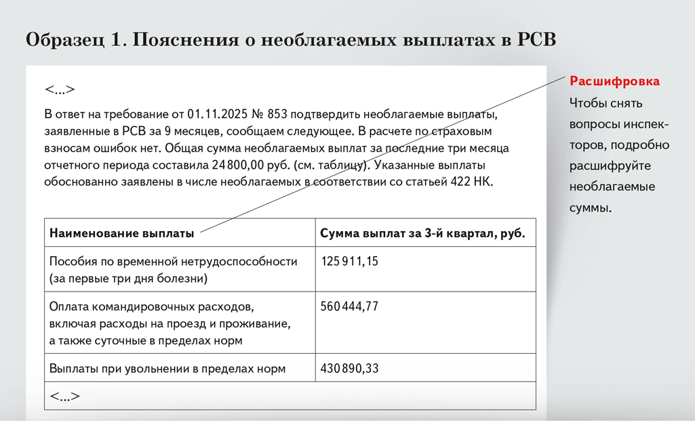
Не включайте в РСВ «лишние» необлагаемые выплаты сотрудникам. Покажите только выплаты, которые связаны с трудовыми отношениями и входят в базу по взносам. Это правило касается, например, командировочных, пособий и выплат при увольнении. Сначала покажите выплаты в общей сумме доходов, затем в составе необлагаемых начислений.
Выплаты, которые не входят в объект обложения взносами, в РСВ не отражайте совсем. Это дивиденды, материальная выгода, арендная плата, подарки, займы и т. д. Но выдачу подарка оформите по письменному договору дарения. Тогда это будут уже не трудовые, а гражданско-правовые отношения (п. 4 ст. 420 НК, письмо Минфина от 20.01.2017 № 03-15-06/2437).

27
октября —
не позже этой даты нужно сдать РСВ за год (перенос с 25 октября)

Не включайте в расчет страховых взносов подотчетные суммы. Но если работник не отчитается по ним, это будет уже его доход, с которого надо заплатить взносы. Тогда эти суммы нужно включить и в РСВ. Например, если сотрудник не представил авансовый отчет или не приложил к нему чеки, а организация не удержала долг из доходов подотчетника (письма Минфина от 30.04.2025 № 03-15-06/44169, от 01.02.2018 № 03-04-06/5808). Взносы надо начислить на дату события, которое произойдет раньше (п. 5 прил. к письму ФСС от 14.04.2015 № 02-09-11/06-5250, письма Минтруда от 12.12.2014 N 17-3/В-609, Минфина от 16.11.2016 № 03-04-12/67082). Первый вариант — на дату истечения месячного срока для удержания подотчетных из зарплаты. При условии, что такое решение так и не приняли. Если долг работник вернет позже, нужно будет сделать перерасчет. Второй вариант — на дату списания задолженности, если принято решение об отказе от удержания. Например, простили подотчетнику долг.
Шпаргалка
Как считать с 1 сентября не облагаемый взносами лимит выплат при увольнении
Сумма выплат при увольнении не облагается взносами, если не превышает трехкратный размер среднего месячного заработка. Для работников Крайнего Севера и приравненных к нему местностей лимит составляет шестикратный размер среднего месячного заработка. Взносы платят с суммы превышения (подп. 2 п. 1 ст. 422 НК).
Как рассчитать не облагаемый взносами норматив, в Налоговом кодексе не сказано — в отличие от НДФЛ никаких изменений в отношении взносов в НК не вносили. Минтруд в свое время пояснял, что при расчете выходного пособия и среднего заработка на период трудоустройства необходимо применять правила из статьи 139 ТК и постановления Правительства от 24.12.2007 № 922 (письмо от 11.03.2021 № 14-1/ООГ-2066). Но с 1 сентября действует новое положение по расчету среднего заработка (утв. постановлением Правительства от 24.04.2025 № 540). Однако расчет лимита остается прежним: средний дневной заработок нужно умножать на количество рабочих и праздничных дней в первых трех или шести месяцах после увольнения. Такой расчет нам подтвердили в ФНС, но официальных разъяснений пока нет.
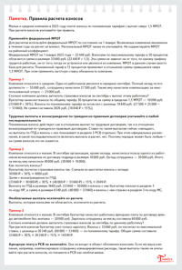
Выплаты сотрудникам до 1,5 МРОТ
Если компания входит в реестр субъектов малого и среднего предпринимательства (МСП), нужно заполнить два подраздела 1 раздела 1 РСВ. Дело в том, что такие компании обязаны применять пониженный тариф для выплат сверх 1,5 МРОТ (письма ФНС от 17.07.2023 № ЗГ-3-11/9234, Минфина от 03.06.2021 № 03-15-05/43471).
Для пониженного тарифа 15 процентов с части выплат свыше 1,5 МРОТ укажите код 20, для общего тарифа 30 процентов с дохода в пределах 1,5 МРОТ — код 01. Сотрудников, которые получали меньше МРОТ, покажите только по коду 01. По таким же правилам заполняйте и раздел 3. Используйте код «НР» для выплат до 33 660 руб. в месяц и код «МС» для выплат сверх этой суммы.
Раздел 3 заполняют по каждому сотруднику. И если у вас в отчете есть только код «НР», будьте готовы объяснить, почему доходы сотрудника не превышают 1,5 МРОТ или даже меньше минималки. Например, такое возможно, если сотрудник работает неполный день. Но такие объяснения уже давно на контроле у налоговиков. Поэтому, если подобных сотрудников у вас много, стоит ожидать вызова в инспекцию и допросов ваших коллег. Налоговики установят реальные обстоятельства работы на неполную ставку.
Выплаты меньше среднеотраслевых зарплат
Проверьте доходы сотрудников, которые отражаете в расчете по взносам. Росстат обновил среднеотраслевые показатели по регионам, с этими значениями инспекторы сравнивают зарплаты в компаниях. Если суммы ниже, налоговая потребует пояснений.
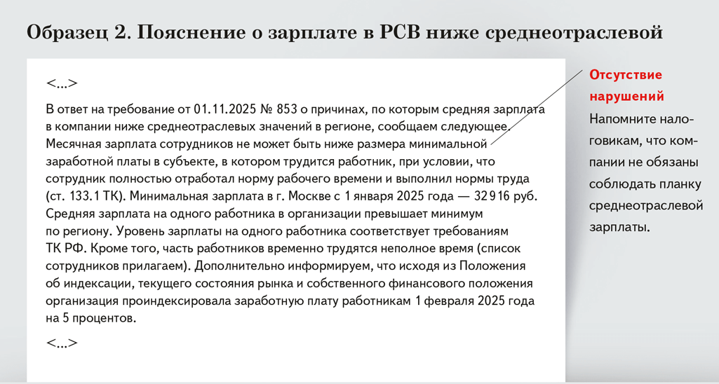
Если ответ не устроит контролеров, ФНС может запустить дополнительную проверку, вызвать бухгалтера и руководителя на комиссию, а сотрудников — на беседу в инспекцию. Работников будут расспрашивать о реальных выплатах и постараются расколоть на признания о выплатах в конвертах.
Важная деталь
Заполняйте РСВ по каждому коду тарифа.
Руководители и бухгалтеры могут попасть на комиссию, если зарплаты в компании ниже отраслевых на 35 и более процентов. ФНС подозревает, что в таком случае работодатель выдает часть денег в конверте. Поэтому, если выплаты в компании сильно недотягивают до средних, фонд оплаты труда стоит пересмотреть.
Узнать средний размер зарплаты по вашей отрасли можно на сайте Росстата, в сервисе ФНС «Прозрачный бизнес» →pb.nalog.ru и на сайте ЕМИСС.
Через Росстат. На сайте Росстата перейдите в раздел «Статистика», далее «Официальная статистика» > «Рынок труда, занятость и заработная плата». →ssl.rosstat.gov.ru В списке отчетов выберите нужный вам по отраслям, субъектам или годам. Скачайте таблицу «Среднемесячная номинальная начисленная заработная плата работников организаций по видам экономической деятельности в Российской Федерации с 2013 года».
Через сервис ФНС «Прозрачный бизнес». На сайте ФНС →nalog.gov.ru перейдите в сервис «Прозрачный бизнес», пройдите во вкладку «Калькулятор налоговой нагрузки». →pb.nalog.ru/calculator.html Здесь выберите налоговый период, вид экономической деятельности, регион и масштаб бизнеса, нажмите «Показать среднеотраслевые показатели».
Калькулятор сравнит вашу нагрузку со средней по региону и выдаст результат в виде таблицы. Также сервис предложит сравнить уровень зарплаты со среднеотраслевым.
Через сайт Единой межведомственной информационно-статистической системы (ЕМИСС). Информацию о размере среднемесячной начисленной зарплаты по регионам по видам экономической деятельности можно найти на сайте государственной статистики. →fedstat.ru Вбейте поисковый запрос «Среднемесячная номинальная начисленная заработная плата работающих в экономике с 2017 г.», поставьте нужные фильтры по годам, выберите нужный код ОКВЭД. Сервис представит данные по месяцам. Отчет можно скачать в таблице и даже построить график.
Важная деталь
За сентябрь уведомление по взносам не подавайте. Его заменит РСВ. Но не забудьте пополнить ЕНС.
Выплаты в РСВ не совпадают с разделом 2 ЕФС-1
Чиновники сравнивают выплаты, которые вы приводите в РСВ и в разделе 2 ЕФС-1. Формула выглядит так:
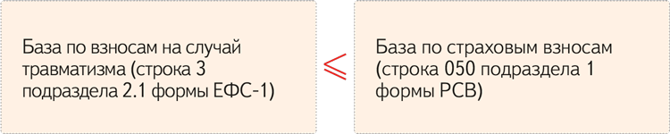
Разница в пользу РСВ бывает из-за того, что на вознаграждение по ГПД взносы на случай травматизма начисляют, только если такое условие есть в договоре. Также разница возможна из-за сверхнормативных суточных. Взносы на травматизм платить с них не надо. А для взносов по главе 34 НК необлагаемые нормативы такие: 700 руб. — по командировкам по России, 2500 руб. — по загранкомандировкам. С превышения нужно платить взносы.
Когда соотношение не выполняется в пользу ЕФС-1, проверьте, из-за чего возникла разница. Если она возникла по одной из двух указанных ниже причин, у вас в отчетности все верно. Если нет, в учете ошибка, которую нужно найти и исправить.
Компания работает с самозанятыми, в договоре с которыми предусмотрено страхование от несчастных случаев. По общему правилу вознаграждения и самих самозанятых не включают ни в РСВ, ни в ЕФС-1. Но есть исключение (письмо СФР от 05.08.2024 № 19-20/35785). Компания может договориться с самим сотрудником застраховать его от несчастных случаев. Тогда самозанятого нужно включить в раздел 2 ЕФС-1. Выплаты попадут в строку 3 подраздела 2.1 как облагаемые, и будет разница пользу ЕФС-1.
В компании есть иностранцы, которые работают за границей по трудовым договорам. Выплаты иностранцам не облагаются взносами по главе 34 НК. Такие физики не признаются застрахованными, поэтому показывать их в РСВ не нужно. Взносы на страхование от несчастных случаев начисляют на выплаты всем, кто работает по трудовым договорам. Статус сотрудника значения не имеет. Он попадет в раздел 2 ЕФС-1, и в этом случае также возникнет разница в пользу показателя из этого отчета.
На заметку
Если компания выдает работнику зарплату ниже средней по отрасли, это не нарушает его права
Сотрудница работала в московской компании в должности оператора. Совокупный доход в месяц составил 50 000 руб. (оклад 34 500 руб. и премия). Работница решила, что работодатель нарушает ее трудовые права: уровень зарплаты ниже среднеотраслевой, индексации не проводят, размер премии рассчитывают неправильно, да и оклад по должности с аналогичными функциями на рынке труда был повыше. Работница уволилась и обратилась в суд с требованием взыскать с работодателя положенные ей выплаты.
Дело выиграл работодатель (определение Второго КСОЮ от 29.05.2025 № 88-7771/2025). Зарплата сотрудницы хотя и была ниже средней по отрасли, но превышала региональный МРОТ за все периоды работы в компании с 2022 по 2023 год. Премии — негарантированная часть зарплаты за выполнение установленных трудовых показателей, до которых работница не дотянула. Суд напомнил, что коммерческие компании устанавливают правила индексации зарплат самостоятельно. Работодатель вправе повышать суммы через увеличение окладов или путем пересмотра мотивационной карты по премиям. Раз в компании действует система премирования, нарушений правил индексации нет.
Журнал «Главбух» №19, 2025

